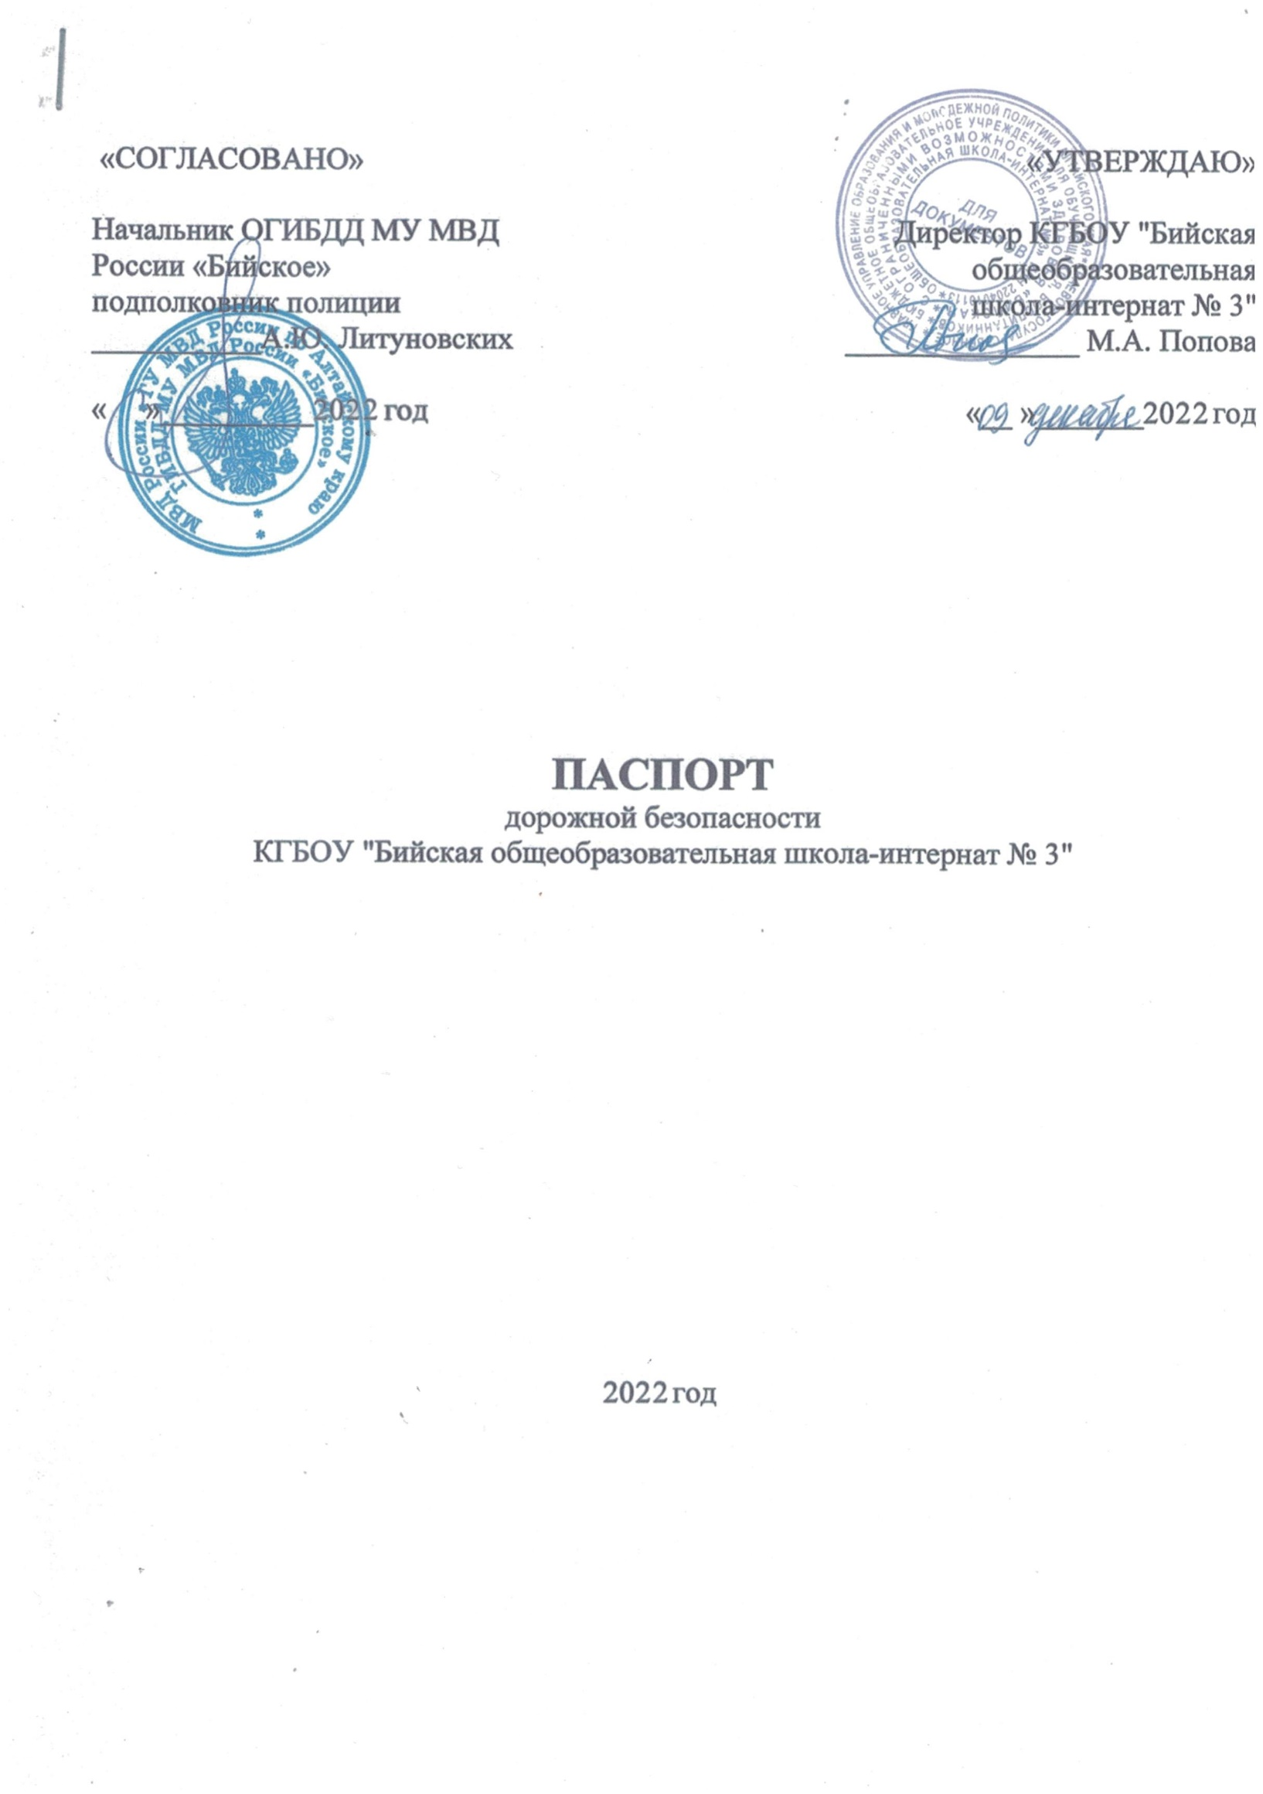

Общие сведения

Краевое государственное бюджетное общеобразовательное учреждение для обучающихся, воспитанников с ограниченными возможностями здоровья "Бийская общеобразовательная школа-интернат № 3"
Тип образовательной организации: Краевое государственное бюджетное общеобразовательное учреждение
Юридический адрес: 659334 Алтайский край, город Бийск, улица Пушкина, 190
Фактический адрес: 659334 Алтайский край, город Бийск, улица Пушкина, 190

Руководители образовательной организации: Директор: Директор Попова Марина Алексеевна,
телефон: 37-63-53
Заместитель директора по учебной работе: Бельских Татьяна Владимировна,
телефон: 37-63-53

Заместитель директора по воспитательной работе: Верина Наталья Ивановна,
телефон: 37-63-53
Ответственные работники за мероприятия по профилактике детского травматизма, учитель ОБЖ: Адам Мария Ивановна,
Телефон: 37-63-52

Ответственные работники муниципального органа образования, специалист МКУ «Управления образования Администрации города Бийска»: Ткаченко Татьяна Владимировна,
Телефон: 32-88-04

Ответственные работники Главного управления образования и молодежной политики Алтайского края: Корягина Наталья Геннадьевна, тел. 83852 63-57-34

Ответственные от Госавтоинспекции, Воронцов Артем Вячеславович, инспектор ГИБДД ,
Телефон: 89059277221

Руководитель или ответственный работник дорожно-эксплуатационной организации, осуществляющей содержание улично-дорожной сети (УДС)∗, Бийское ДЭУ, Струкчинский Евгений Владимирович,
Телефон: 41-83-66

Руководитель или ответственный работник дорожно-эксплуатационной организации, осуществляющей содержание технических средств организации дорожного движения (ТСОДД)*, Суверина Ольга Анатольевна,
Телефон: 41-83-66

Количество обучающихся (учащихся, воспитанников): 153
Наличие уголка по БДД: имеется, в здании школы
Наличие класса по БДД: не имеется
Наличие автогородка (площадки) по БДД: имеется, расположена на территории школы
Наличие автобуса в образовательной организации: имеется
Владелец автобуса: Краевое государственное бюджетное общеобразовательное учреждение для обучающихся, воспитанников с ограниченными возможностями здоровья "Бийская общеобразовательная школа-интернат № 3"

Время занятий в образовательной организации:
учебные занятия: – 8.30-14.30
внеурочная деятельность: – 13.20-16.50
занятия в кружках: -13.20-15-20
самоподготовка: –15.30-17.15
сон: -21.300-22.00

Телефоны оперативных служб:

Пожарная команда - 01; 010.
Полиция- 02; 020.
Скорая помощь-03.
Единая служба спасения-112.
УГОЧС и ПБ – 44-80-12; 44-81-12; 051.
Центральная аварийная служба -05; 050.
УВД г. Бийска - 32-90-20; 39-40-45.
ГУВД Алтайского края – 8 (3852) 66-86-03; 39-73-13; 39-74-01.
Оперативный дежурный территориального центра медицины катастроф г. Бийска- 37-50-80.
Дорожная служба- 24-59-86.
Служба спасения- 35-50-40; 35-55-64.
ДЖ МУ МВД России «Бийское» - 39-40-10.

Содержание

- План-схемы образовательной организации (сокращение – ОО).

1. Район расположения образовательной организации, пути движения транспортных средств и детей (обучающихся).
2.Организация дорожного движения в непосредственной близости от образовательной организации с размещением соответствующих технических средств организации дорожного движения, маршруты движения детей и расположение парковочных мест.
3. Маршруты движения организованных групп детей от образовательной организации к стадиону, парку или спортивно-оздоровительному комплексу.
4.Пути движения транспортных средств к местам разгрузки/погрузки и рекомендуемые безопасные пути передвижения детей по территории образовательной организации.

II. Информация об обеспечении безопасности перевозок детей специальным транспортным средством (автобусом).
1. Общие сведения.
2. Маршрут движения автобуса образовательной организации.
3. Безопасное расположение остановки автобуса у образовательной организации.

III. Приложения.
План-схема пути движения транспортных средств и детей при проведении дорожных ремонтно-строительных работ вблизи образовательной организации.

- План-схемы КГБОУ "Бийская общеобразовательная школа-интернат № 3"

II. Информация об обеспечении безопасности перевозок детей специальным транспортным средством (автобусом).

- Общие сведения

Марка: ПАЗ
Модель: 32053-70
Государственный регистрационный знак: Х931ТО
Год выпуска: 09.02.2012г.
Количество мест в автобусе: 23
Соответствие конструкции требованиям, предъявляемым к школьным автобусам: соответствует

2. Сведения о водителях автобуса

Фамилия, имя, отчество | Дата принятия на работу | Стаж вождения ТС категории D | Дата пред- стоящего медицинского осмотра | Период проведения стажировки | Сроки повышение квалификации | Допущенные  нарушения ПДД
Павлов Б.В. | 01.10.2003г. | 14 лет | Февраль 2016 |  | 2005 категория Е | нет
Орлов М.М. | 28.02.2009 г. | 10 лет | Февраль 2016 |  |  | нет

3. Организационно-техническое обеспечение

- Лицо, ответственное, за обеспечение безопасности дорожного движения:
назначено: Заместитель директора по АХР Худякова Ирина Анатольевна
прошло аттестацию: Механик, ноябрь 2015 года

2) Организация проведения предрейсового медицинского осмотра водителя,
осуществляет: Пупковая Надежда Андреевна ,
на основании договора от 01.01.2015г. на оказание услуг по проведению предрейсового медицинского осмотра водителей,
действительного до 31.12.2015 года

2) Организация проведения предрейсового технического осмотра транспортного средства, осуществляет:
,
на основании ,
действительного до

4) Дата очередного технического осмотра: 28.02.2016 года

5) Место стоянки автобуса в нерабочее время: гараж учреждения
меры, исключающие несанкционированное использование: охрана, сигнализация

4. Сведения о владельце автобуса

Краевое государственное бюджетное общеобразовательное учреждение для обучающихся, воспитанников с ограниченными возможностями здоровья "Бийская общеобразовательная школа-интернат № 3"

Юридический адрес владельца: 659334 Алтайский край, город Бийск, улица Пушкина, 190
Фактический адрес владельца: 659334 Алтайский край, город Бийск, улица Пушкина, 190

Телефон ответственного лица: Заместитель директора по АХР, Худякова Ирина Анатольевна, тел. 37-63-52, т.с. 89236443146.

Приложение
План-схема пути движения транспортных средств и детей
при проведении дорожных ремонтно-строительных работ вблизи образовательной организации

